Educación Física y Salud.

Evaluación Guía n°13

Curso: 4° Básico.

Profesor: Diego Chávez R.

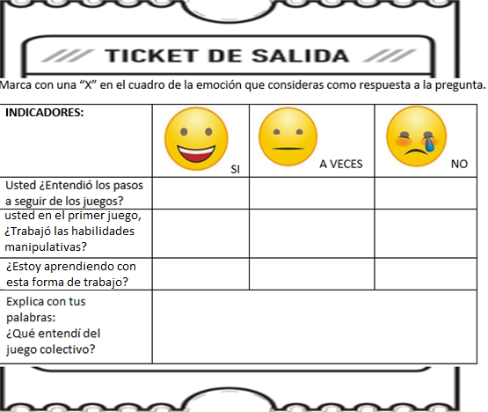

Marca con una “X” en el cuadro de la emoción que consideras como respuesta a la pregunta.

|  |  |  |  |
| --- | --- | --- | --- |
| **INDICADORES:** | SI | A VECES | NO |
| Usted ¿Entendió los pasos a seguir de los juegos? |  |  |  |
| Usted en el segundo juego ¿trabajo las habilidades motrices básicas? |  |  |  |
| ¿Me divertí con los juegos? |  |  |  |
| Explique con la ayuda de un familiar el juego colectivo: |  |  |  |